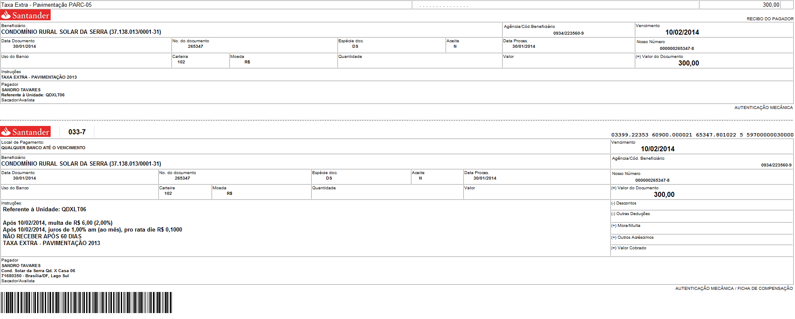
03/02/2014 - BANCO DO BRASIL - 08:59:37
127301273 0036

COMPROVANTE DE PAGAMENTO DE TITULOS

CLIENTE: SANDRO TAVARES
AGENCIA: 1273-4 CONTA: 5.742-8
================================================
BANCO SANTANDER (BRASIL) S.A.
------------------------------------------------
03399223536090000002165347801022559700000030000
NR. DOCUMENTO 20.301
DATA DO PAGAMENTO 03/02/2014
VALOR DO DOCUMENTO 300,00
VALOR COBRADO 300,00
================================================
NR.AUTENTICACAO A.416.CC1.FCE.A2C.A25

Transação efetivada com sucesso!

